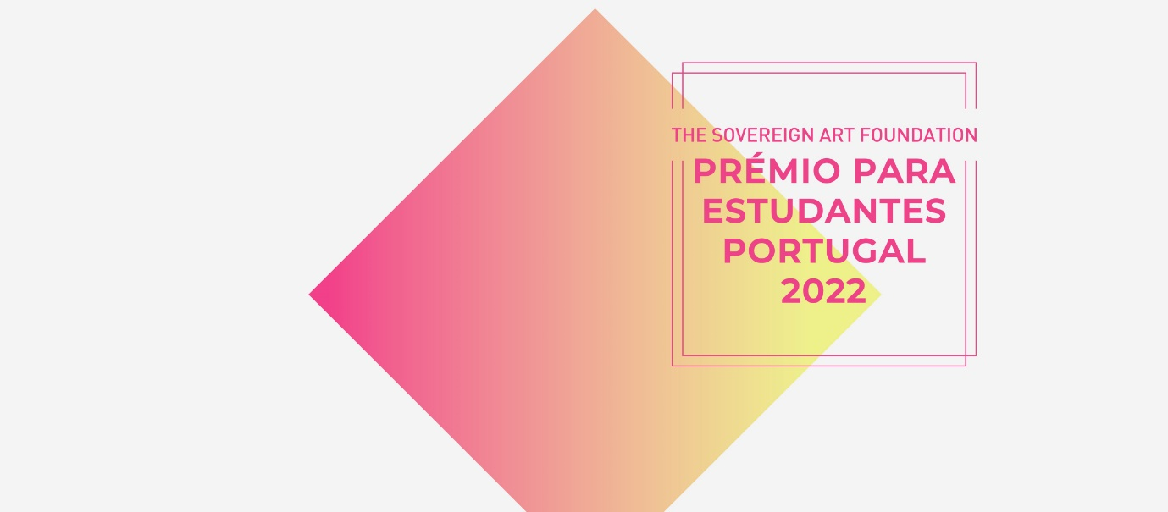
Conheçe os nossos Júri
Concorre agora

A plataforma para submissões fecha a
7 JanEIRO

COMO CONCORRER
Todos os Professores das Escolas Secundárias estão convidados a nomear até cinco estudantes por escola (anos 9, 10, 11, 12). As submissões serão feitas online e através deste link. Juntamos em anexo os regulamentos e um poster para ser impresso e exposto na escola.

Para mais informações sobre como concorrer, visita o nosso website ou envia-nos um email.

Exibições
As obras dos trinta finalistas serão exibidas ao público no Porto e em Lisboa.

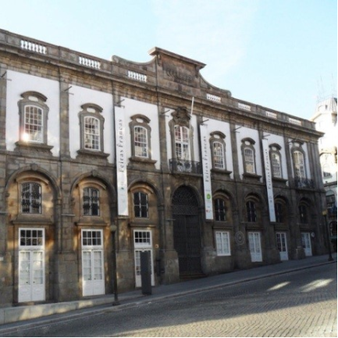 | 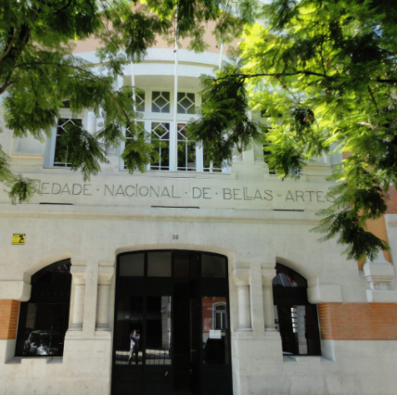
13 - 30 Abril 2022  Palácio das Artes,  Porto | 24 Maio – 18 Junho 2022  Sociedade Nacional de Belas-Artes,  Lisboa
O público e o nosso Júri irão votar nas suas obras favoritas. Os vencedores do voto público e do voto júri serão premiados com mais de €3,000 divididos entre os artistas e as suas escolas.

As obras dos estudantes irão ser exibidas ao lado das obras dos 30 finalistas do Sovereign Portuguese Art Prize - um concurso inaugurado em 2021 para artistas profissionais em Portugal.

Não percas a tua oportunidade de concorrer!
Mantêm-te atualizado no Instagram e Facebook. #SAFSP2022

Boa sorte!

Isobel Costa

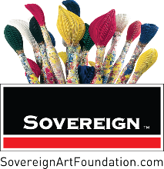 | 